Экскурсия «Императрица Мария Федоровна: художник и коллекционер» и супер-пазлы
Знаете ли вы, что Мария Фёдоровна Романова (датская принцесса Дагмар) известна не только как жена Александра III и мать последнего российского императора Николая II, но и как коллекционер и художник?
Узнайте об этой стороне жизни императорской семьи, соберите супер-пазлы по представленным в экспозиции картинам самой императрицы Марии Фёдоровны Романовой.
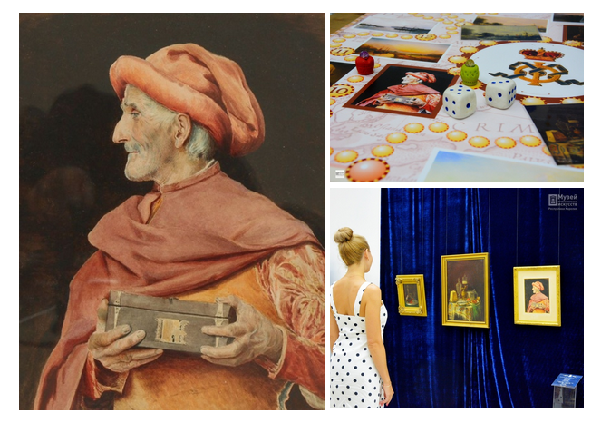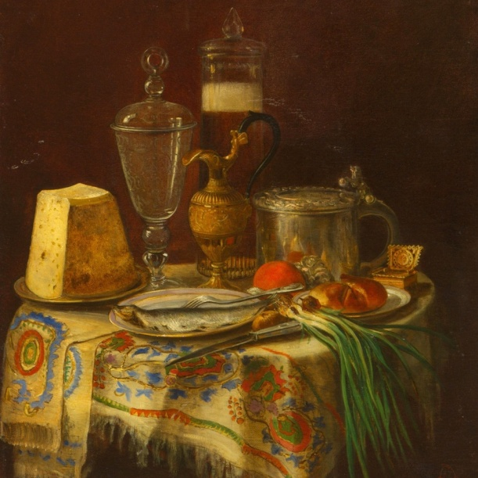
Продолжительность – 40 минут.
Стоимость услуги: - Для группы до 6 чел. — 1500 руб. (включая входные билеты). Примечание: при группе 6-9 человек доплачивается за каждого дополнительного участника стоимость входного билета на выставку.
Для группы 10-20 чел. — 3000 руб. (включая входные билеты)

